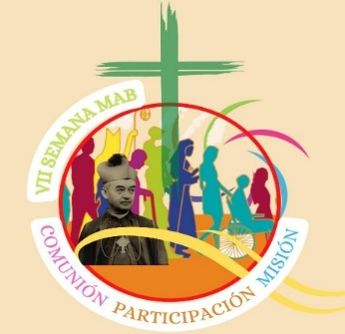

Septiembre 09 de 2022

Saludo fraterno en éste caminar juntas y juntos como comunidad sinodal.

Con gusto la comisión MAB les envía algunos subsidios para la VII SEMANA MAB, que se llevará a cabo del 22 al 28 de septiembre, culminando con el encuentro de la familia MAB y la celebración del 49o. aniversario de la Pascua de nuestro Venerable Fundador.

Como siempre cada una de sus comunidades harán extensivo y realizarán en comunidad, con los laicos, y demás agentes, escuelas, colegios, parroquias, familias, bienhechores para divulgar la persona de Monseñor Builes, su vida, doctrina y obras, como tarea requerida por la Sagrada Congregación para la Causa de los Santos; después de ser venerable nos piden que sea conocido por el pueblo de Dios y se obtenga el milagro para ser beatificado. Esta es la finalidad de la SEMANA MAB que se realiza cada año. No olvidemos orar y ofrecer la estampa con la oración a todas las gentes, que puedan conocerlo más.

Los subsidios son:

1. Carta orientadora
2. Logo y su explicación
3. Hora Santa MAB
4. Rosario MAB
5. Boletín MAB – para reflexionar en comunidad y con los distintos grupos
6. Boletín Edición Especial – Temas escritos por las Hijas de la Misericordia (será un boletín
que nos enriquecerá hasta diciembre).
7. Talleres para niños y jóvenes: Escuelas, Colegios, Parroquias
8. Vídeo- para Maestros (se enviará al WhatsApp)
9. Himno – canción sobre Mons. Builes. (se enviará al WhatsApp)

Dejamos a su disposición y creatividad, si pueden además divulgar por otros medios de comunicación, las redes de cada uno de los lugares ya que la misma sinodalidad nos pide apertura.

Deseando que dios los bendiga siempre. Unión de oraciones.
Hna. Socorro Arboleda R
Por la Comisión MAB

